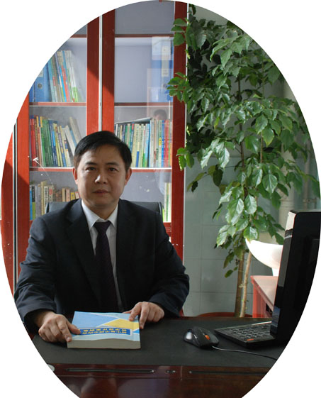**双流区名教师工作室——罗宗绪工作室**

（2018年6月）

━━━━━━━━━━━━━━━━━━━━━━━━━━━━━

**目录**

**◆活动掠影………………………………………………………1—2**

**本期视点**

★工作室在双流中学实验学校听学员余蕾的研讨课《分数计算复习专题》。

★工作室在双中实验学校参加研讨活动。

编辑部：罗宗绪工作室

主编：罗宗绪

指导：谢祖福 赵剑云 樊凤玲 高永琼

编委：余蕾 王春雷 万静 曾英 纪道军 陈彦霓 戢思瀚 林亚珊 刘佳 胡勇

责任编辑：王安翠

联系邮箱：[285072733@qq.com](mailto:35280423@qq.com)

**罗宗绪工作室5-6月活动记录**

|  |  |  |  |
| --- | --- | --- | --- |
| 时间 | 地点 | 主要内容 | 主持人 |
| 5月15日 | 双中实验校 | 1.听工作室学员余蕾的研讨课《分数计算复习专题》 。  2.评课议课。 | 罗宗绪 |
| 6月26日 | 双中实验校 | 1. 导师罗宗绪安排暑假工作  2.学员刘佳、林亚珊、余蕾分别作主题发言：结合案例谈“概念课”、“专题复习课”、“程序性知识课”如何培养学生数学思维能力；同课异构学员谈自己的相关感想。  3.罗宗绪老师、宁锐教授点评发言，并指导工作室学员如何写案例研究。 | 罗宗绪宁 锐 |

# 双流区罗宗绪名师工作室到双流中学实验学校进行研修活动

5月15日下午，罗宗绪工作室在双流中学实验学校进行工作室的研修活动，在本次研修活动中，先是由学员余蕾上了一节《分数计算复习专题》课 ，这堂课的特点是：体现程序性知识课如何培养学生的思维能力。

从程序性知识教授的角度来上复习课这是罗老师工作室的创举，这对老师来讲具有一定的挑战性，指导老师们从心理学角度分析如何更能上好这一类课程。

余蕾老师这堂主要课体现了以下几点：

**教师要举典型的例子来呈现程序性知识的特点，以及知识产生的根源。**

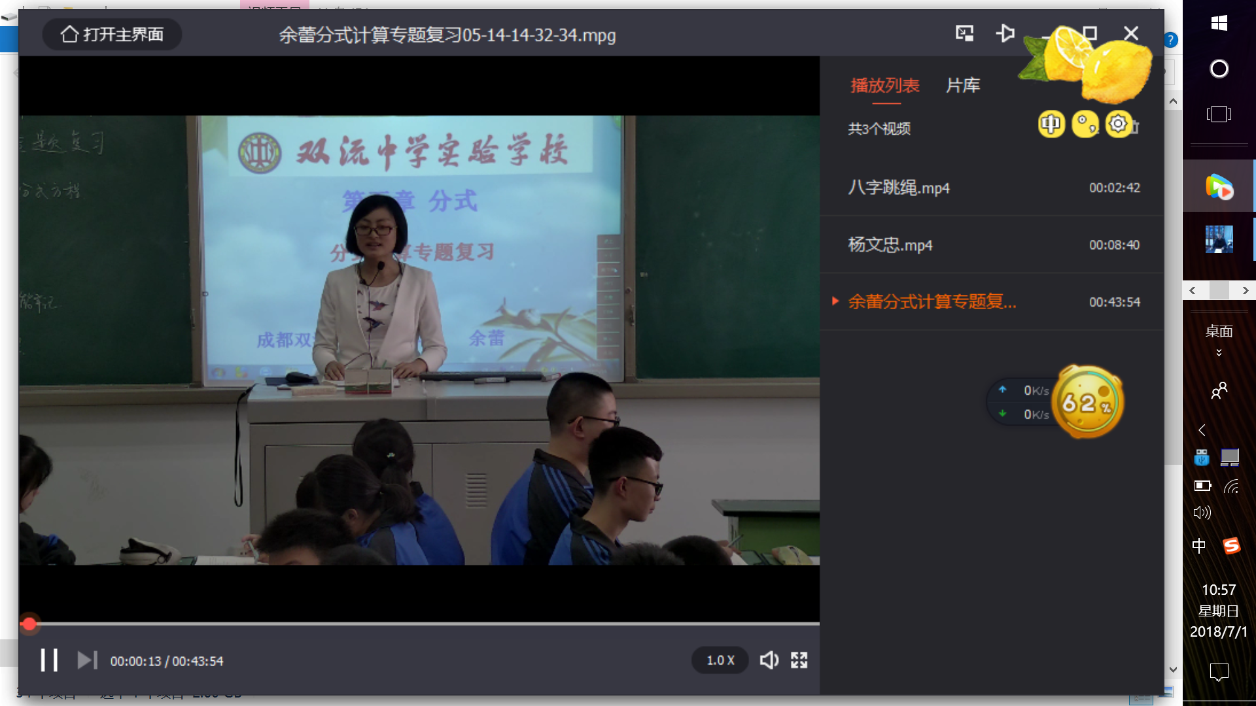

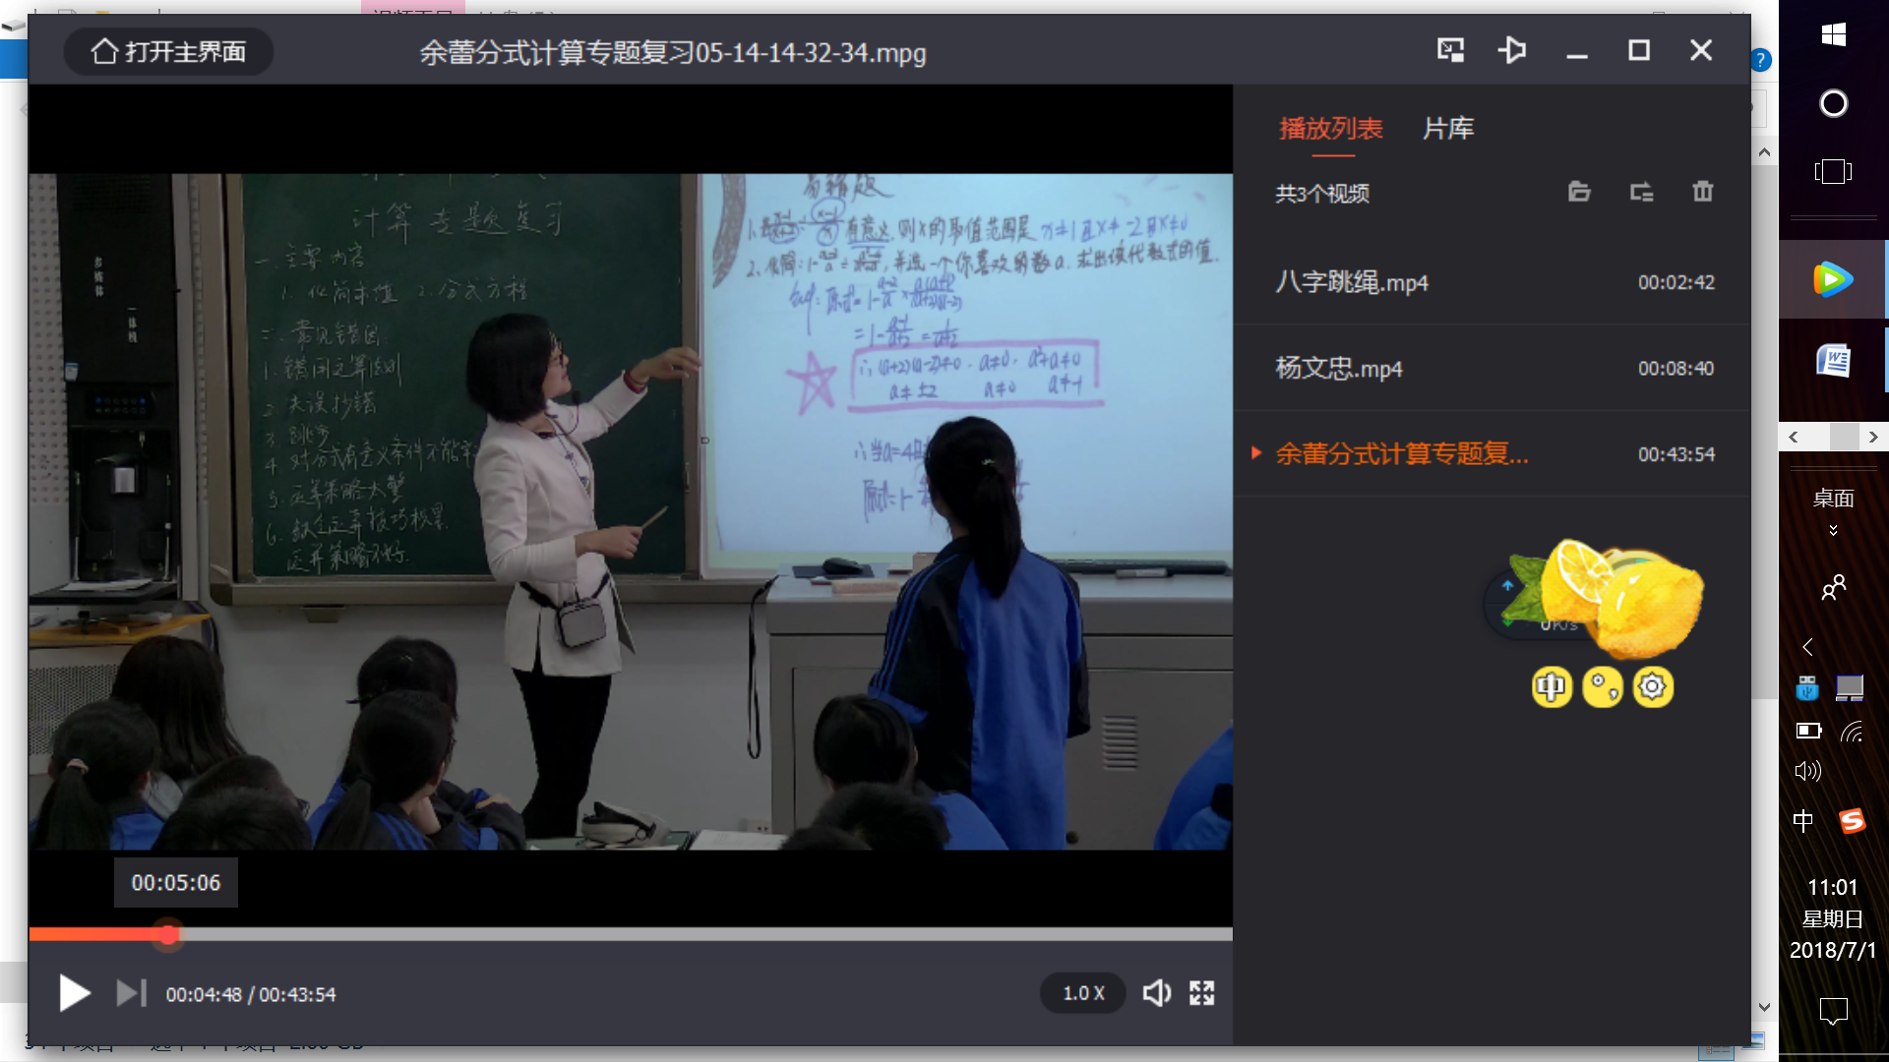

**再次，教师还要提供大量变式练习，以便让学生举一反三。只有在变化的情境中练习，才能提高学生运用技能的自主性、灵活性、创造性。有利于提高学生的辨析能力和迁移能力，真正做到教会学生学习。**

比如余老师在讲《分式运算复习专题》这节课时，对一个学生易错题就设计了几个变式：

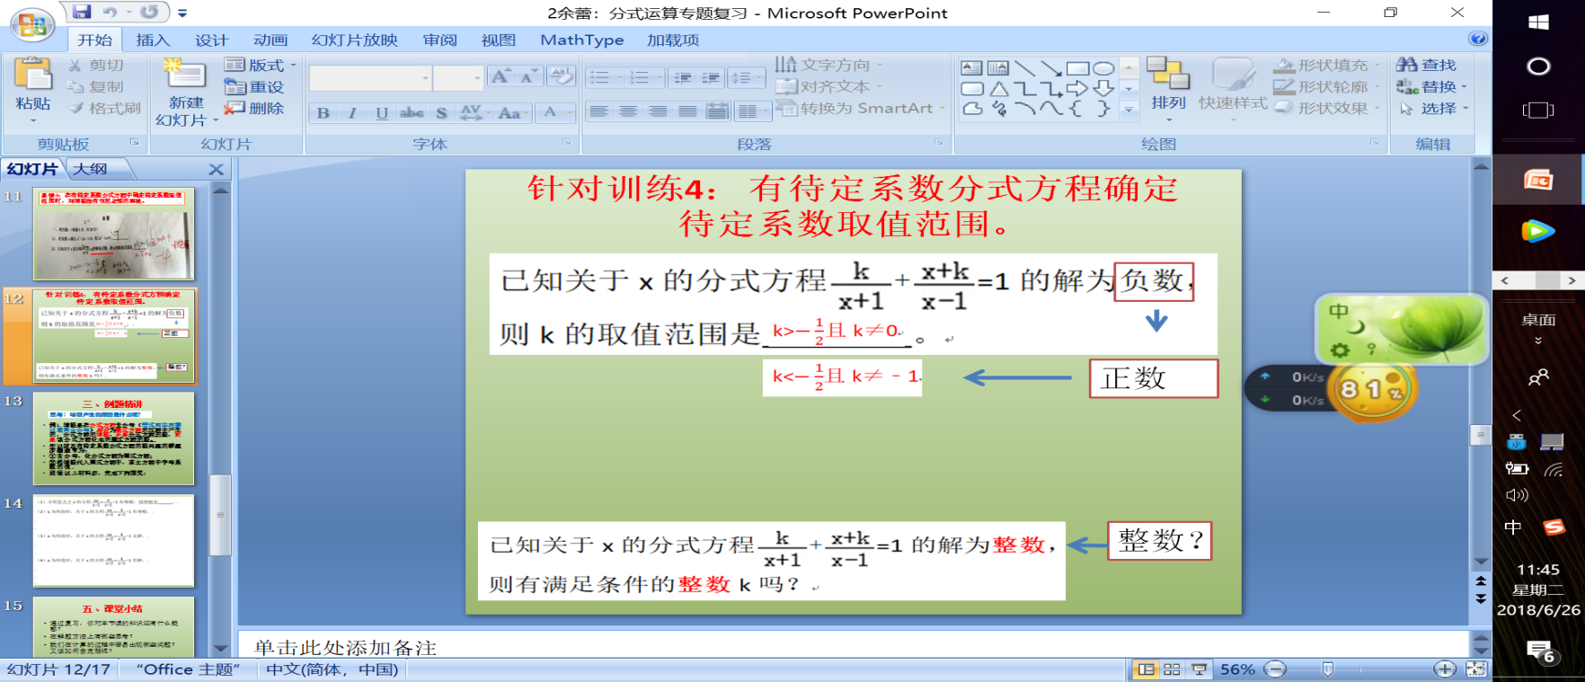

以及例题精讲中也使用了一组变式。

**还有，对于易混的知识，我们应该让学生通过对比辨析，加深印象。才不易混，易错。**

比如：《分式运算复习专题》这节课中，我针对学生在化简中乱用算理去分母的错误进行了对比呈现，加深学生印象。

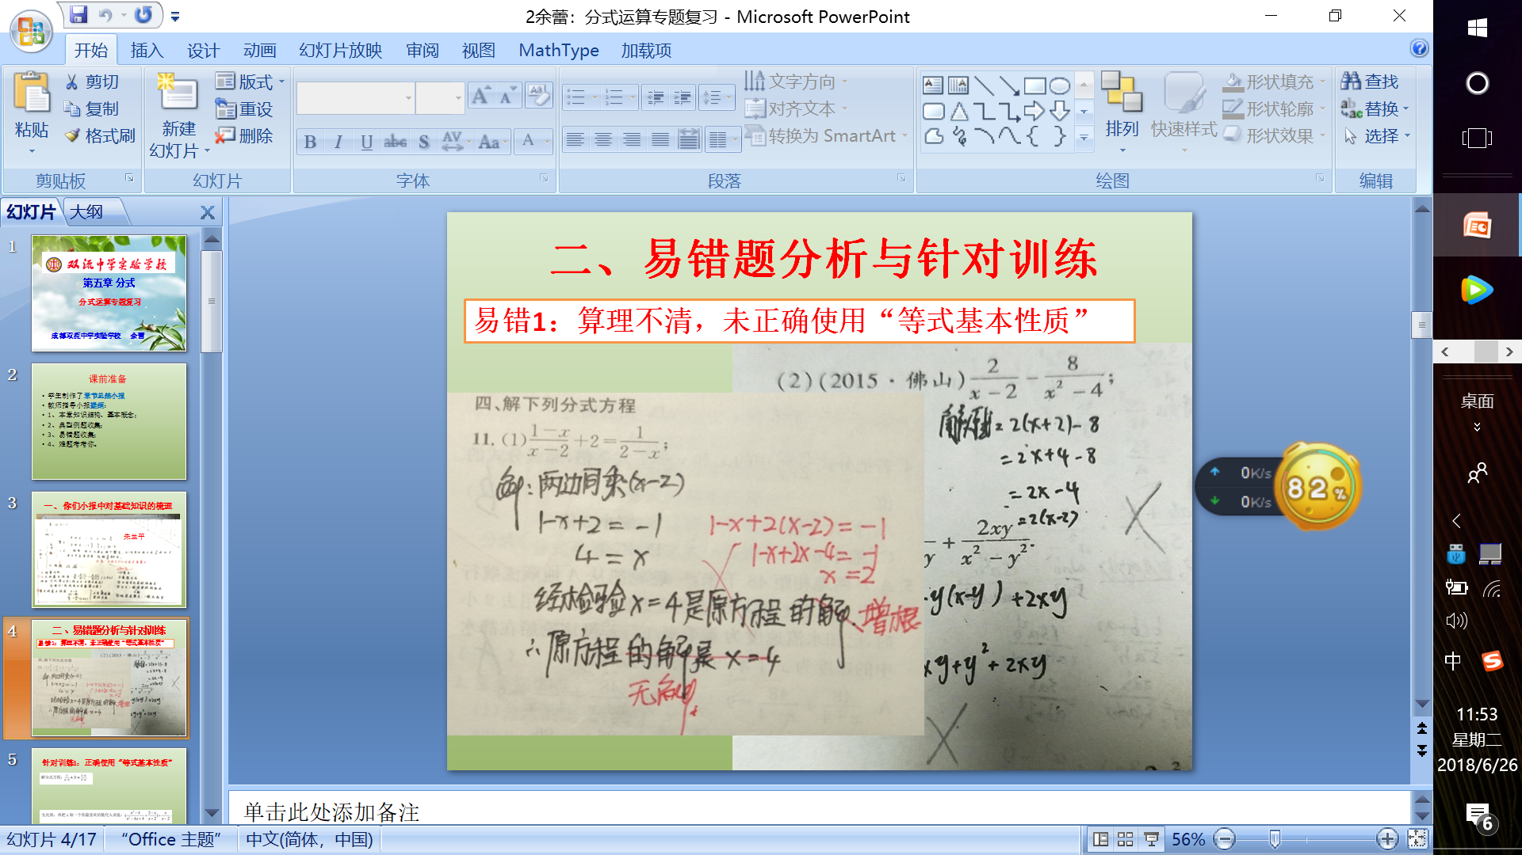

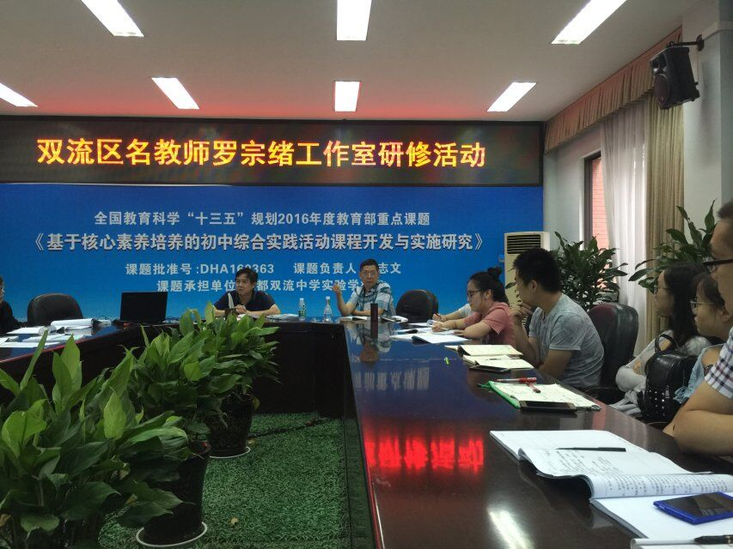

# 双流区罗宗绪名师工作室到双中实验学校进行研修活动

6月26日下午，罗宗绪工作室所有成员来到双中实验学校参加研修活动，这次活动也是本期的总结会。

会上学员刘佳、林亚珊、余蕾分别作主题发言：结合案例谈“概念课”、“专题复习课”、“程序性知识课”如何培养学生数学思维能力；每位主题发言人发言之后，同课异构学员谈自己的相关感想。罗宗绪老师、宁锐教授点评发言，并再次指导工作室学员如何写案例研究。并对我们一线教师在教学中能结合理论知识不断创新和提高自己的教学给与了肯定。

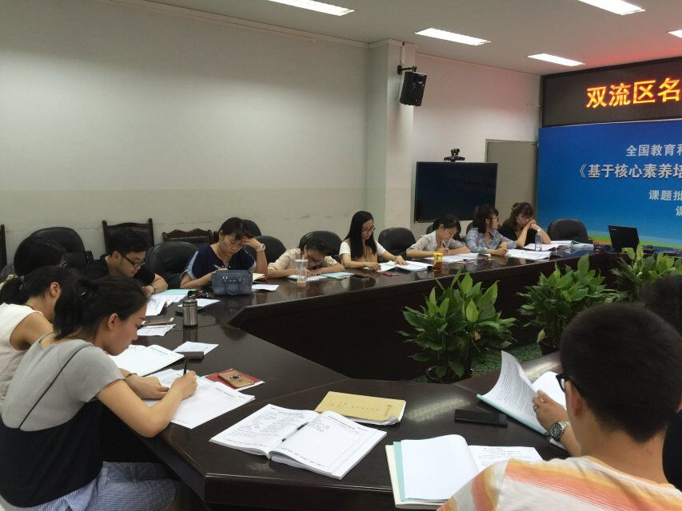

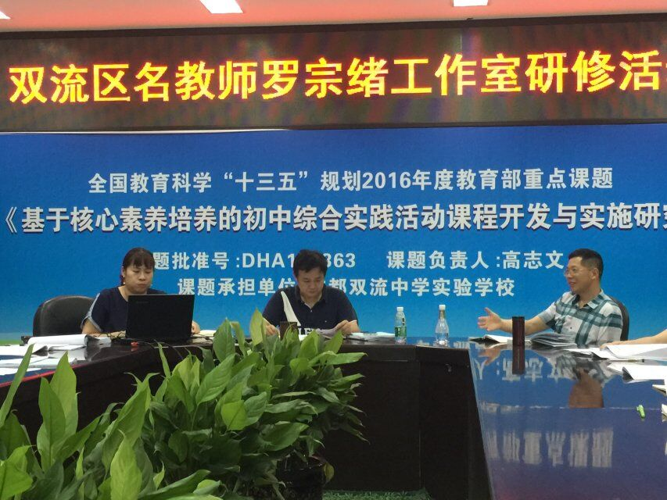

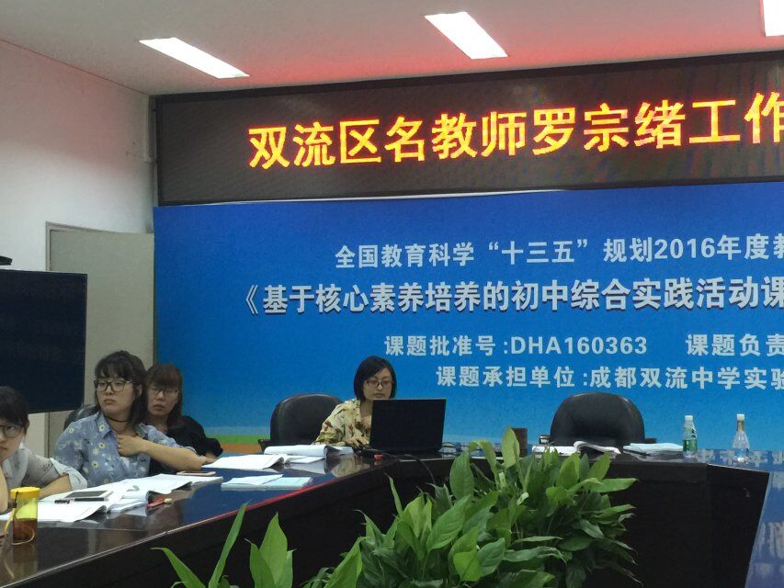

**最后罗宗绪老师对暑假每个人要完成的研修任务做了安排。我们每一位学员都收获满满，期待着在工作室所提供的平台上一展风采。**